УГОЛОВНАЯ ОТВЕСТВЕННОСТЬ ЗА ФИКТИВНУЮ РЕГИСТРАЦИЮ ГРАЖДАН РОССИЙСКОЙ ФЕДЕРАЦИИ, ИНОСТРАННЫХ ГРАЖДАН И ЛИЦ БЕЗ ГРАЖДАНСТВА ПО МЕСТУ ЖИТЕЛЬСТВА (ПРЕБЫВАНИЯ) В РОССИЙСКОЙ ФЕДЕРАЦИИ  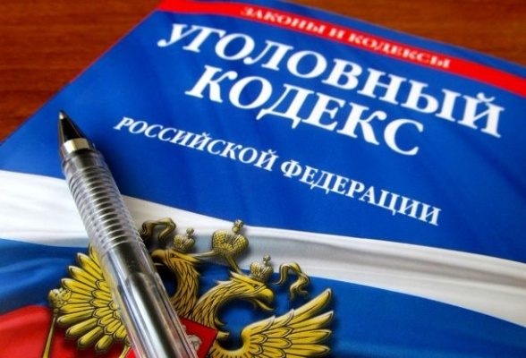 | 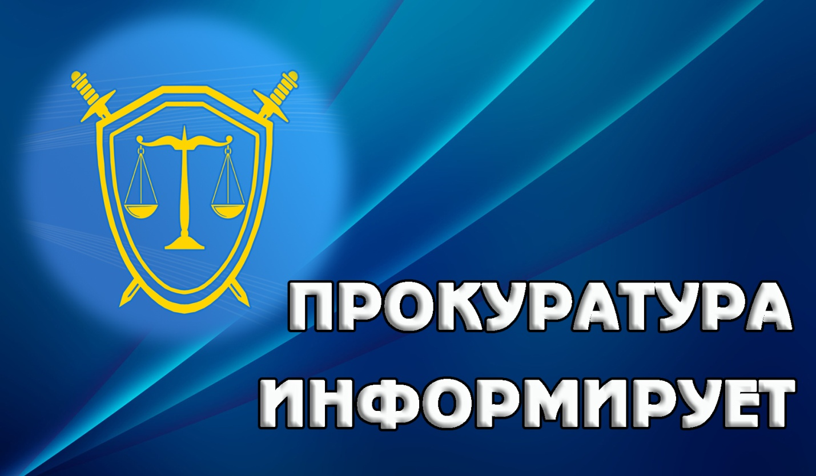  В целях предупреждения фактов бесконтрольного нахождения иностранных граждан и лиц без гражданства, а также их и граждан Российской Федерации бесконтрольного передвижения по территории России, Федеральным законом от 21 декабря 2013 г. № 376-ФЗ введена уголовная ответственность за фиктивную регистрацию по месту жительства и фиктивную постановку на учет по месту пребывания граждан РФ, иностранных граждан и лиц без гражданства, которая закреплена в статьях 322.2, 322.3 УК РФ.
  ФИКТИВНЫМИ регистрация или постановка на учет признаются в случаях их осуществления:  - на основании представления заведомо недостоверных (ложных) сведений или документов;  - без намерения фактически проживать (пребывать) в этом помещении или без намерения принимающей стороны предоставить им это помещение для фактического проживания (пребывания). | Обращаем внимание, что с ноября 2018 года фиктивной может быть признана постановка на учёт иностранного гражданина или лица без гражданства по месту пребывания не только в жилом, но и в любом другом помещении (нежилом), в том числе постановка их на учёт по адресу организации, в которой эти лица не осуществляют трудовую или иную не запрещённую законодательством РФ деятельность.    Наказание за преступления, предусмотренные статьями 322.2, 322.3 УК РФ, установлено в виде штрафа в размере от 100 до 500 тысяч рублей или в размере заработной платы или иного дохода осужденного за период до трех лет, либо принудительных работ на срок до трех лет либо лишения свободы на тот же срок.
Согласно примечаниям к статьям  322.2, 322.3 УК РФ лицо, совершившее фиктивную регистрацию по месту жительства либо фиктивную постановку на учет по месту пребывания, освобождается от уголовной ответственности, если оно способствовало раскрытию этого преступления и если в его действиях не содержится иного состава преступления.    Таким образом, основанием для освобождения от уголовной ответственности является факт добровольного сообщения до возбуждения уголовного дела виновным лицом в правоохранительные органы информации о совершенном преступлении, ранее не известной правоохранительным органам и имеющей значение для дела. | Более подробную информацию о правилах миграционного учета в Российской Федерации можно получить в  Управлении по вопросам миграции УМВД России по Новгородской области  г. Великий Новгород,  ул. Людогоща д. 5/68.  Телефон горячей линии: 8 (8162) 980-628  В случае наличия информации о фактах фиктивной регистрации лиц по месту жительства либо фиктивной постановки на учет по месту пребывания, необходимо обращаться в  Управление МВД России по Новгородской области  г. Великий Новгород,  ул. Большая Санкт-Петербургская, д.2  Телефон: 8 (8162) 739-285

